ĐÁP ÁN VÀ BIỂU ĐIỂM VẬT LÝ 10:
Câu | Nội dung | Thang điểm | Ghi chú
Câu 1  (1.5đ) | a. Lực là đại lượng véc tơ đặc trưng cho tác dụng của vật này lên vật khác mà kết quả là gây ra gia tốc cho vật hoặc làm cho vật biến dạng.  Các lực cân bằng là các lực khi tác dụng đồng thời vào một vật thì không gây ra gia tốc cho vật. | 1 đ  0.5 đ
Câu 2  (2,5đ) | a.Phát biểu định luật vạn vật hấp dẫn: Lực hấp dẫn giữa hai chất điểm bất kì tỉ lệ thuận với tích hai khối lượng và tỉ lệ nghịch với bình phương khoảng cách giữa chúng.  -Viết b iểu thức: 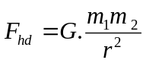  b.Phát biểu định luật Húc: Trong giới hạn đàn hồi,lực đàn hồi của lò xo tỉ lệ thuận với độ biến dạng của lò xo.  -Viết biểu thức: 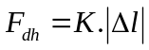 | 0.75 đ  0.5 đ  0,75 đ  0,5 đ
Bài 1  (1đ) | Tính được ∆l =0,04 m  Xác định được tại vị trí cân bằng: F_{đh}=P  - K.∆l= m.g  - K = 50 N/m | 0,5 đ  0.5 đ
Bài 2 (1 đ) | 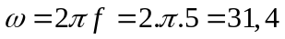rad/s  - 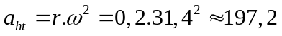m/s²  - F_{ht} = m.a_{ht} = 0,5.197,2 = 98,6 N | 0.5 đ  0,5 đ  0,5 đ
Bài 3  (2đ) | a.  - vẽ hình phân tích được lực:  - chiếu lên ox: F- F_{ms}= m a mà F_{ms}=µ m.g  → F-µ.m.g=m.a  → a = 3 m/s².  b.  F_{ms}=0  →F_{k} = m.a₂  → a₂ = 5 m/s².  - Ta có v = 15 m/s | 0.5 đ  0.5 đ  0.5 đ  0.25 đ  0.25 đ
Bài 4  (1,5đ) | a/ Áp dụng biểu thức:  Thay số: F_{hd} = 1,99 10²⁰ N.  b/ Gọi x là khoảng cách từ vật đến Trái Đất suy ra khoảng cách từ vật đến Mặt Trăng là: (3,8.10⁸ – x)  Ta có: 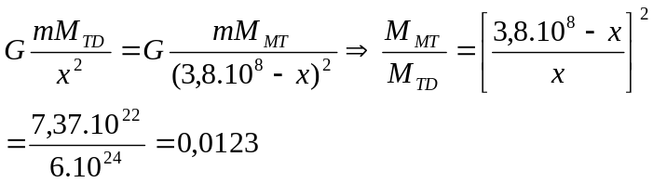  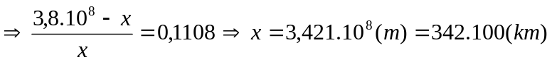 | 0.25 đ  0.5 đ  0.5 đ  0.25 đ

Chú ý : + Giải cách khác đúng cho trọn điểm.
+ Sai đơn vị: 1 lần trừ 0.25đ ; 2 lần trở lên trừ 0.5 trên toàn bài.

